Toán
CHỦ ĐỀ 2: SỐ THẬP PHÂN
Tiết 21: Bài 10: KHÁI NIỆM SỐ THẬP PHÂN (T2)

I. YÊU CẦU CẦN ĐẠT
- HS nhận biết được hàng của số thập phân; đọc, viết được số thập phân. HS vận dụng được việc nhận biết hàng của số thập phân; đọc, viết được số thập phân trong một số tình huống thực tế. HS có cơ hội phát triển năng lực tư duy toán học và năng lực giao tiếp toán học.
- Năng lực tự chủ, tự học: Chủ động tích cực tìm hiểu và viết được hàng của số thập phân; đọc, viết được số thập phân.

- Phẩm chất chăm chỉ: Ham học hỏi tìm tòi để hoàn thành tốt nội dung học tập.
II. ĐỒ DÙNG DẠY HỌC
- KHBD.
- SGK và các thiết bị, học liệu và đồ dùng phục vụ cho tiết dạy.
III. HOẠT ĐỘNG DẠY HỌC

TG | Hoạt động dạy |  | Hoạt động học
5’ | 1. Hoạt động Mở đầu
 | - GV tổ chức trò chơi để khởi động bài học.  + Câu 1: Số? 564m = ... km  + Câu 2: Số? 4,6kg = .... g  + Câu 3: Số? 132 mm = ...cm  - GV nhận xét, tuyên dương.  - GV dẫn dắt vào bài mới |  | - HS tham gia trò chơi  + Trả lời: 0,564  + Trả lời: 4600  + Trả lời: 13,2  - HS lắng nghe.
12’ | 2. Hoạt động Hình thành kiến thức mới
 | - GV cho HS quan sát phần a, nêu các câu hỏi:  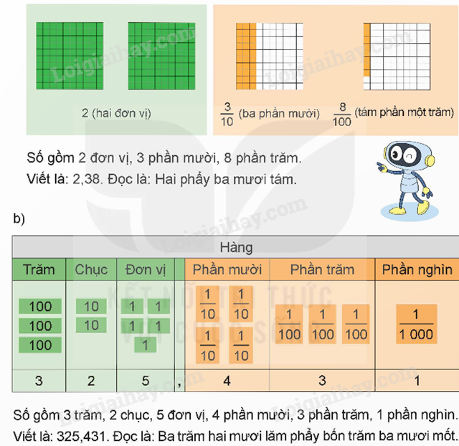  + Có mấy hình vuông (mỗi hình có 100 ô nhỏ) màu xanh?  + Hình vuông tiếp theo có mấy cột, mấy cột được tô màu cam?  + Hình vuông cuối cùng có bao nhiêu ô vuông nhỏ, mấy ô được tô màu cam?  GV chốt: Số gồm 2 đơn vị, 3 phần mười, 8 phần trăm viết là 2,38; đọc là Hai phẩy ba mươi tám. |  | - HS quan sát phần a và trả lời:  + 2 hình.  + Có 10 cột trong đó 3 cột tô màu cam.  + Có 100 ô vuông nhỏ, trong đó có 8 ô tô màu cam  - HS viết và đọc
 | - GV cho HS quan sát phần b, nghe GV giới thiệu:  - Số gồm 3 trăm, 2 chục, 5 đơn vị, 4 phần mười, 3 phần trăm, 1 phần nghìn viết là 325,431; đọc là: Ba trăm hai mươi lăm phẩy bốn trăm ba mươi mốt  - GV cho HS viết vào bảng và đọc.  - GV hướng dẫn: Trong số 325,431 thì phần trước dấu phẩy gọi là phần nguyên phần sau dấu phẩy gọi là phần thập phân; sát bên dấu phẩy gọi là hàng phần mười, kế hàng phần mười là hàng phần trăm, kế hàng phần trăm là hàng phần nghìn.  - GV cho HS nêu lại phần nguyên, phần thập phân, hàng phần mười, hàng phần trăm, hàng phần nghìn.  - Cho HS nêu cách viết, đọc số thập phân?  - GV nhận xét, chốt quy tắc:  + Muốn viết một số thập phân, trước hết viết phần nguyên, viết dấu phẩy, sau đó viết phần thập phân.  + Muốn đọc một số thập phân, trước hết đọc phần nguyên, đọc dấu phẩy, sau đó đọc phần thập phân. |  | - HS lắng nghe.  - HS viết và đọc.  - HS nêu  - 2-3 HS nhắc lại quy tắc
13’ | 3. Hoạt động luyện tập
 | Bài 1. Viết, đọc số thập phân (theo mẫu) (Làm việc các nhân)  - GV yêu cầu HS đọc đề bài.  - GV mời HS làm việc cá nhân.  - GV mời HS báo cáo kết quả.  - Mời các HS khác nhận xét, bổ sung.  - GV nhận xét tuyên dương (sửa sai) | - HS đọc đề bài, cả lớp theo dõi..  - HS làm việc cá nhân  - HS báo cáo kết quả.  - HS khác nhận xét, bổ sung.  - Lắng nghe, (sửa sai nếu có)
  Số thập phân gồm | Viết số | Đọc số
  3 chục, 5 đơn vị, 6 phần mười, 2 phần trăm, 4 phần nghìn | 35,624 | Ba mươi lăm phẩy sáu trăm hai mươi tư
  116 đơn vị, 7 phần mười, 5 phần nghìn | ? | ?
  0 đơn vị, 7 phần mười, 3 phần trăm | ? | ?
  26 đơn vị và 408 phần nghìn | ? | ?
  Số thập phân gồm | Viết số | Đọc số
  3 chục, 5 đơn vị, 6 phần mười, 2 phần trăm, 4 phần nghìn | 35,624 | Ba mươi lăm phẩy sáu trăm hai mươi tư
  116 đơn vị, 7 phần mười, 1 phần trăm, 5 phần nghìn | 116,715 | Một trăm mười sáu phẩy bảy trăm mười lăm
  0 đơn vị, 7 phần mười, 3 phần trăm | 0,73 | Không phẩy bảy mươi ba
  26 đơn vị và 408 phần nghìn | 26,408 | Hai mươi sáu phẩy bốn trăm linh tám
 | Bài 2. ( Làm việc cặp đôi)  a) Nêu phần nguyên và phần thập phân của mỗi số thập phân rồi đọc số thập phân: 327,106; 49,251; 9,362.  b) Đọc các số thập phân 4,05; 12,004; 8,03; 25,009 (theo mẫu)  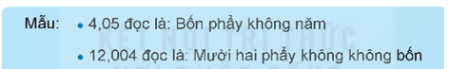  - GV mời HS đọc yêu cầu bài.  - GV cùng HS tóm tắt bài toán.  - GV mời HS làm bài tập cá nhân vào vở.  - GV chấm bài, đánh giá, nhận xét và tuyên dương. | - 1 HS đọc yêu cầu bài, cả lớp theo dõi  - HS làm bài tập cá nhân vào vở.  a)  b) 4,05 đọc là: Bốn phẩy không năm  12,004 đọc là: Mười hai phẩy không không bốn  8,03 đọc là: Tám phẩy không ba  25,009 đọc là: Hai mươi lăm phẩy không không chín  - HS lắng nghe, rút kinh nghiệm
  Số | Phần nguyên | Phần thập phân | Đọc số
  327,106 | 327 | 106 | Ba trăm hai mươi bảy phẩy một trăm linh sáu
  49,251 | 49 | 251 | Bốn mươi chín phẩy hai trăm năm mươi mốt
  9,362 | 9 | 362 | Chín phẩy ba trăm sáu mươi hai
5’ | 4. Vận dụng trải nghiệm
 | - GV tổ chức trò chơi “Ai nhanh – Ai đúng”.  Chọn số thập phân thích hợp với mỗi phân số thập phân (theo mẫu).  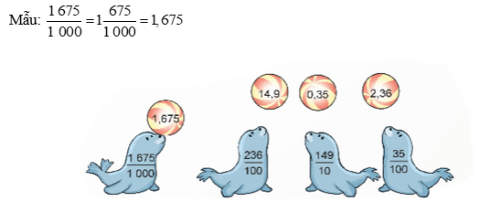  - Cách chơi: Chia lớp thành nhiều nhóm, mỗi nhóm 4 HS. GV hô bắt đầu thì HS trong nhóm chạy lên bảng nối. Nhóm nào làm đúng và nhanh nhất là đội chiến thắng. Thời gian chơi tư 2-3 phút.  - GV tổ chức trò chơi.  - Đánh giá tổng kết trò chơi.  - GV nhận xét, dặn dò bài về nhà. |  |  | - HS lắng nghe trò chơi.  - Các nhóm lắng nghe luật chơi.  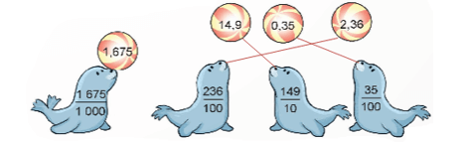  - Các nhóm tham gia chơi.  - Các nhóm rút kinh nghiệm.
IV. ĐIỀU CHỈNH SAU BÀI DẠY

